
Facultad de Ingeniería
Ingeniería de Sistemas e informática

Curso
Planeamiento estratégico de las TICS
Proyecto
“Documentación y aplicación del planeamiento estratégico de las TIC en la Intendencia de Aduana Marítima del Callao – Sección de Recaudación y Contabilidad.”
Avance N° 2
Autor
Amaya Campos Jose Enrique - U21217065

Docente
Valverde Pardave Jhonny Edgard
Sección
13592
Octurbre del 2025
Lima - Perú

Capitulo I
1. Nombre
Superintendencia Nacional de Aduanas y de Administración Tributaria (SUNAT) – Intendencia de Aduana Marítima del Callao, Sección de Recaudación y Contabilidad.
2. Datos Generales (RUC, teléfono, dirección, Facebook entre otros)
RUC: 20131312955
Teléfono: (01) 634-3000
Dirección: Av. Contralmirante Mora N.º 261, Callao, Perú
Página web: www.sunat.gob.pe
Red social: Facebook – SUNAT Oficial
3. Historia
La Superintendencia Nacional de Aduanas y de Administración Tributaria (SUNAT) fue creada mediante el Decreto Legislativo N.º 501 en 1991, con el propósito de modernizar y fortalecer la gestión tributaria del Estado. En años posteriores se integró la administración aduanera, consolidándose como una entidad clave en la recaudación fiscal y en el control del comercio exterior.
Dentro de su estructura, la Intendencia de Aduana Marítima del Callao representa una de las dependencias más importantes, dado que el puerto del Callao concentra la mayor parte de las operaciones de importación y exportación del país.
La Sección de Recaudación y Contabilidad cumple funciones técnicas y administrativas relacionadas con la recepción, registro y control de los ingresos tributarios y aduaneros, asegurando la transparencia, exactitud y trazabilidad de los recursos económicos del Estado.
4. Descripción de la empresa (giro de negocio)
La SUNAT es una entidad pública adscrita al Ministerio de Economía y Finanzas, encargada de administrar los tributos internos y aduaneros del Perú.
Su giro institucional se centra en promover el cumplimiento tributario, facilitar el comercio exterior y garantizar la correcta recaudación de los recursos fiscales.
La Intendencia Marítima del Callao, específicamente la Sección de Recaudación y Contabilidad, tiene como responsabilidad centralizar y validar los movimientos contables derivados de las operaciones aduaneras, manteniendo registros precisos y fortaleciendo el control financiero del Estado.
5. Visión
“Convertirnos en la administración tributaria y aduanera más exitosa, moderna y respetada de la región.”
6. Misión
“Servir al país proporcionando los recursos necesarios para la sostenibilidad fiscal y la estabilidad macroeconómica, contribuyendo con el bien común, la competitividad y la protección de la sociedad, mediante la administración y el fomento de una tributación justa y un comercio exterior legítimo.”
7. Objetivos Estratégicos
8. Organigrama
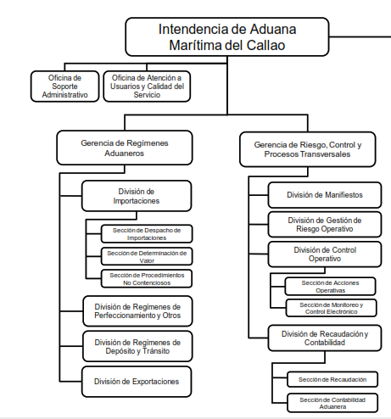
9. Funciones de los empleados que conforman el organigrama.
10.Realidad Problemática
11.Propuesta de solución mediante el Planeamiento Estratégico de las Tics
12.Conclusiones
13.Recomendaciones

Capitulo II
PESTEC
AMOFIC
Modelo Secuencial del Proceso Estratégico
Planeamiento Estratégico
Dirección Estratégica
Control Estratégico
(MISION: COMPONENTES
VISION
VALORES *****VAN DENTRO DE UNO DE LOS DE ARRIBA)
TEORIA TRIDIMENSIONAL DE LAS RELACIONES ENTRE PAISES
MATRIZ DEL INTERES NACIONAL DE EEUU

CAPITULO III
MALES ENDEMICOS DE LA EMPRESA
EVALUACION INTERNA
FORTALEZAS
DEBILIDADES
FORMATO DE LA MATRIZ EVALUACION DE FACTORES INTERNOS (MEFI)
EVALUACION INTERNA ADMINISTRATIVA/GERENCIA
PLANEAMIENTO
ORGANIZACIÓN
DIRECCION
COORDINACION
CONTROL
SOLUCION (4) SIN INVERSION
CUADRO DE EFICIENCIA EFECTIVIDAD EFICACIA RELACIONADO A LAS SOLUCIONES
PESI Y SUS COMPONENTES
GESTION DE LOS RECURSOS TECNOLOGICOS
GESTION DEL POTENCIAL HUMANO

